枣庄杰富意振兴化工有限公司
5万吨/a萘法制苯酐项目
环境影响评价公众参与说明

枣庄杰富意振兴化工有限公司
2019年4月3日
枣庄杰富意振兴化工有限公司5万吨/a萘法制苯酐项目
环境影响评价公众参与说明

1 概述
根据《中华人民共和国环境影响评价法》和《环境影响评价公众参与办法》（环保部令第4号）相关要求，对枣庄杰富意振兴化工有限公司5万吨/a萘法制苯酐项目进行公众参与信息公示，使项目可能影响区域内的公众对项目情况有所了解，并通过公示了解社会公众对本项目的态度和建议，接受社会公众的监督。

2 首次环境影响评价信息公开情况

2.1 公开内容及日期
我单位在确定环境影响报告书编制单位后7个工作日内，通过张贴公示栏的形式进行了首次信息公开，委托编制时间为2016年3月17日，信息公开时间为2016年3月22日，主要内容如下：
项目名称及概要
枣庄杰富意振兴化工有限公司由山东杰富意振兴化工有限公司、日本JFE化工株式会社及山东潍焦集团有限公司合资组建而成，厂址位于枣庄薛城市邹坞工业园区内，2013年投资5.85亿元建设的50万吨/年煤焦油加工项目(含4万t/a萘法苯酐项目)已于2014年投产，现拟投资18209.68万元在厂区预留空地上新建一条5万t/a萘法苯酐生产线，建成后将形成全厂9万t/a萘法苯酐生产能力。
经查阅国家《外商投资产业指导目录(2011修订本)》，扩建项目既不属于“鼓励类”、也不属于“限制类”和“禁止类”，属于允许类，符合国家产业政策。
建设单位和环评单位
1、建设单位
单位名称：枣庄杰富意振兴化工有限公司
联系人：刘增温 联系电话：0632-8058826
联系地址：枣庄薛城市邹坞工业园区
2、环评单位
单位名称：枣庄市环境保护科学研究所有限公司
联系人：万统军 联系电话：0632-8688013 邮箱：wtj1015@163.com
联系地址：枣庄市光明大道2621号
环境影响评价工作程序和主要工作内容
1、环境影响评价的工作程序
在核实工程资料，确定项目排污源和源强基础上，结合建设地区域环境现状和环境保护目标，分析项目环境影响程度和范围，评价项目建设可行性；结合国家环保政策法规、公众意见和环境影响分析结果，提出环境保护措施要求和建议。
2、环境影响评价主要工作内容
现有工程概况、工程分析、清洁生产分析、周边企业污染源调查和区域环境质量现状调查、环境影响预测及评价、环境风险评价、污染防治措施分析、公众参与、环境管理和监测计划、环境影响经济损益分析、规划相容性分析等内容，目的是通过了解工程排污和环境现状，预测本项目建成后对周围环境的影响，提出相应的环境保护措施。
征求公众参与意见或建议的主要事项
本次公示主要征求公众对该项目区域环境质量的看法；该项目生产过程中可能存在的环境问题；对该项目环境保护工作的建议；对该项目建设的态度。
1、对项目的建设有何意见和要求；
2、对项目选址的意见或建议；
3、对项目施工期和运营期的环境保护有何建议或要求；
4、对项目施工期和运营期所关注和担心的环境问题；
5、对评价单位和建设单位有何要求。
公众参与的主要方式
公众参与目的是征求附近公民、法人或组织对本项目及当地环境的态度，希望大家提出合理化建议，促进企业进一步加强环保治理工作。本次公示为第一次公示，公众可通过向公示网站公布的建设单位和环评机构来电、发函、传真等方式，发表对本项目建设及环评工作的意见看法。联系方式请见第2、3点。公众提出意见的时间为本公告发布之日起10个工作日内（信函以邮戳日期为准）。环评机构将在本项目环境影响报告书中真实记录公众的意见和建议，并将公众的宝贵意见、建议向项目建设单位、设计单位和有关部门反映。公众发表意见应尽可能留下联系方式，以便今后进行个别访谈。

2.2 公开方式
2.2.1 张贴公示
首次信息公开采用张贴公示，分别在打席村、庄头村、洪村、东邹坞村、小甘霖村和南陈郝村六个村庄进行了张贴公示，公示时间为2016年3月22日。
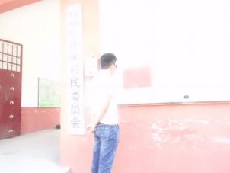
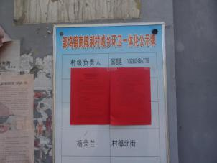
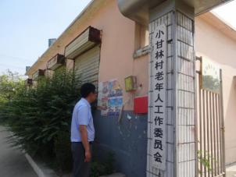
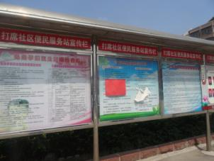
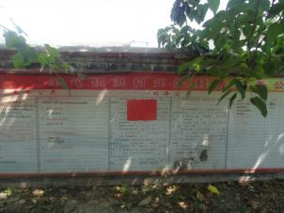
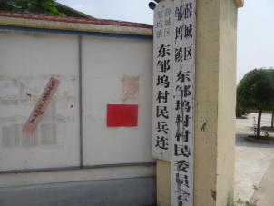
公众参与：一次公示照片

2.3 公众意见情况
公示期间无公众提出意见。

3 征求意见稿公示情况(二次公示)

3.1 公示内容及时限
在编制单位基本完成报告书之后，我单位进行了征求意见稿的公示，公示时间为2019年2月28日，公示时长为10个工作日，公示方式为：网址、报纸以及张贴，公示内容如下：
一、项目概况
枣庄杰富意振兴化工有限公司成立于2013年6月8日，由山东杰富意振兴化工有限公司、日本JFE化工株式会社及山东潍焦集团有限公司合资组建而成，注册资本1.95亿人民币，其中山东杰富意振兴化工有限公司出资58%，日本JFE化工株式会社出资25.2%，山东潍焦集团有限公司出资16.8%，属于中外合资企业。公司地址位于薛城循环经济产业园内、山东潍焦集团薛城能源有限公司东临。
枣庄杰富意振兴化工有限公司目前已建成50万t/a煤焦油加工项目，建设内容为一套50万t/a煤焦油加工装置、一套4万t/a萘法苯酐装置以及配套的公用工程和辅助生产设施，最终产品为焦油轻油、粗酚、脱酚酚油、工业萘（95%）、洗油、炭黑油、改质沥青、苯酐。年生产时间7920h，劳动定员210人。
为进一步扩大企业规模，枣庄杰富意振兴化工有限公司拟投资18209.68万元在厂区西侧预留地上建设5万吨/a萘法制苯酐项目，新建项目占地10985平方米（不新增），总建筑面积为480m²，新增劳动定员60人。
对照中华人民共和国国家发展和改革委员会令第40号《产业结构调整指导目录(2005年本)》，本项目不属于“鼓励类”、“限制类”和“淘汰类”，属于“允许类”项目，因此本项目符合国家产业政策。
二、建设项目对环境可能造成影响及污染防治措施概述
本项目运营过程中产生的污染包括废气、废水、噪声、固废等几个方面。
(1) 环境空气
本项目生产工艺废气为萘制苯酐装置精馏塔、初馏塔塔顶的不凝气和切换冷凝器的系统不凝气，系统不凝气进入蓄热式焚烧炉进行直接焚烧，尾气以稀碱液喷淋后通过40m高排气筒排放，排放的主要污染物为VOCs、SO₂、NO_{x}。蓄热焚烧炉排气筒排放废气能够满足《山东省区域性大气污染物综合排放标准》(DB37/2376-2013) 表2重点控制区标准和《挥发性有机物排放标准第6 部分：有机化工行业》表1标准。苯酐结片单元产生的含尘废气苯酐结片单元粉尘经布袋除尘后通过15m高排气筒排放，主要污染物是粉尘。经布袋除尘后废气能够满足《山东省区域性大气污染物综合排放标准》(DB37/2376-2013) 表2重点控制区标准。
(2) 地表水
项目废水主要为生产废水和生活污水。生产废水包括碱洗无机盐废水、地面冲洗水、循环排污水，项目废水均排入厂区污水处理站处理后再排入园区污水处理厂深度处理，最终排入潘龙河。
本项目对于废水采取分质处理工艺，对污染物浓度较高的碱洗含碳酸钠废水废水先进行预处理，预处理后的该部分废水在与其他废水一起进入污水生化处理系统，经处理后的废水排入园区污水处理厂，处理达到《城镇污水处理厂污染物排放标准》（GB18918-2002）一级A标准后排入蟠龙河。
拟建项目废水经工业园区污水处理厂进一步处理后排入地表水体的COD、氨氮量分别为0.56t/a、0.13t/a。废水污染物排放量较少。
因此，拟建项目废水对地表水环境影响较小。
(3) 地下水
项目废水产生量为3.28m³/h（25977.6m³/a），包括生活污水、冷却循环排污水、地面冲洗水和碱洗无机盐废水，其中碱洗无机盐废水先经预处理后再与其他废水送入厂区污水处理系统-生化段进行处理，处理达到《污水排入城镇下水道水质标准》（GB/T31962-2015）和化工园区污水处理厂设计进水水质后排入化工园区市政污水处管网，然后进化工园污水处理厂进行进一步处理。
根据技术导则，建设项目为Ⅰ类项目，地下水环境评价级别为一级评价，地下水评价方法采用数值法，评价区范围约为54km²。
建设项目对地下水量、水质影响较小，产生环境水文地质问题较小，建设项目在严防跑、冒、滴、漏条件下，建设项目对地下水影响可满足当地地下水环境质量要求。
(4) 噪声
拟建项目的噪声源主要是泵、风机等。声级均在85-90dB（A）之间。采用消声、减镇、隔声等降噪措施，是当前各类机械和运输噪声控制的通用措施，在技术上是可靠的，在经济上是合理的，在同类企业中有着广泛、成功的应用，降噪效果明显。拟建项目建成后，东、北、南三个厂界昼间、夜间噪声预测值均可达到《工业企业厂界环境噪声排放标准》（GB12348-2008）中3类标准。
(5) 固废
拟建项目固体废物产生量1455.6t/a，其中一般废物236.3t/a，危险废物1219.3t/a，全部进行安全处置。
危险废物：蒸馏残渣委托青州市宝昌化工厂处置；污水处理站污泥、反应器废催化剂、化验室废机油、废润滑油、废导热油及其他含油固废委托山东扬子化工有限公司处置，危险废物均储存于现有工程厂区建设的危险废物暂存间内，各危险废物分区存放，危险废物暂存已进行了防渗处理。拟建项目产生的一般固体废物主要是污水处理站蒸盐、生活垃圾和空气净化收集的杂质。污水处理站蒸盐，作为化工原料外售。生活垃圾、空气净化杂质采取厂区设置垃圾车，定期由当地环卫部门进行清理，统一处理。
(6) 环境风险
本次环境风险评价等级为一级评价。评价范围为以厂址为中心，半径5km范围内。本次评价主要对萘蒸气泄漏事故及燃烧、爆炸影响、事故废水影响和运输过程影响作出分析，对最大可信事故萘蒸气泄漏事故进行了风险模型预测。防范风险事故的关键在于做好安全教育和风险管理工作，增强风险管理、风险防范意识，加强管理，严格按有关规定进行工程建设，建全控制污染的设施和措施，配备应急器材，勤于检查，杜绝事故隐患，防范于未然。拟建项目在建设过程中，应进一步加强和提高风险预防和控制能力，并严格制定事故应急计划，定期进行演练，防治事故发生和减轻事故造成的后果。
三、环境影响报告书提出的环境影响评价结论的要点：
枣庄杰富意振兴化工有限公司5万吨/a萘法制苯酐项目符合国家的产业政策，采取的污染控制措施技术可行、经济合理，具有较好的经济、环境和社会效益。项目建成投入使用后，对周围环境的污染程度较轻，在采取相应的治理措施后，可满足相应的国家排放标准；项目实施后基本能满足区域环境质量与环境功能的要求，从环保角度来讲，其建设是可行的。
四、公示日期以及方式、
公示日期为10个工作日，2019年2月28日～3月14日，方式为网络平台、报纸、张贴公告的形式，其中报纸公示进行了两次。
五、征求公众意见的范围和主要事项
1、任何有环保利害关系的单位和个人，可在项目环境影响评价工作期间向建设单位、评价单位提出项目环保可行性意见及要求。
2、任何有环保利害关系的单位和个人，可在项目环境影响评价工作期间提出完善项目环保措施、防止项目污染的意见和要求。
3、整理公众意见后，建设单位或评价单位将在报告书中说明对意见的采纳情况。
4、任何有环保利害关系的单位和个人，可在编制项目环境影响报告书后，查阅报告书，了解情况。建设单位和评价单位将提供方便或解答。
5、建设单位、评价单位将认真听取公众意见，科学、公平、公正、合法地进行项目环境影响评价工作。
六、征求公众意见的具体形式
在本项目环境影响报告书编制过程中，公众均可向建设单位提出与环境影响评价相关的意见，征求意见稿的网络下载地址为http://www.sdcoke.com/news/gonggaotongzhi/0225/1023.html，另外还在建设单位厂内设置了纸版报告查阅场所，公众可到生态环保部网站http://www.mee.gov.cn/xxgk2018/xxgk/xxgk01/201810/t20181024_665329.html，下载或到建设单位厂内获取《建设项目环境影响评价公众意见表》，填写相关建议和意见，填写后可以以寄信或电子邮件的方式向建设单位或环评单位反馈。公众反馈意见的同时，请提供自身的相关信息。公众为公民的请提供姓名、身份证号、联系方式、常住地址及是否同意公开个人信息等；公众为法人或其他组织的请提供单位名称、统一社会信用代码、联系方式及地址等信息。如需进一步了解项目情况，请与建设单位或环评单位联系。
七、联系方式
1、项目建设单位及联系方式
建设单位：枣庄杰富意振兴化工有限公司
地址：枣庄薛城市邹坞工业园区； 邮编：277012
联系人：刘增温； 电话：0632-8058826； Email：lzw59065lzw@163.com
2、环境影响评价单位名称及联系方式
环境影响评价单位：枣庄市环境保护科学研究所有限公司
地址：枣庄市薜城区新城和谐路环保大楼710 邮编：277800
联系人：万统军 电话：0632-8688013 Email：hks228@163.com

公示内容符合《环境影响评价公众参与办法》（环保部令第4号）相关要求。

3.2 公示方式
3.2.1 网络
征求意见稿公示采用山东潍焦控股集团公司网站公示，网址为http://www.sdcoke.com/news/gonggaotongzhi/0225/1023.html，公示时间为2019年2月28日~2019年3月14日，公示时间为10个工作日，符合《环境影响评价公众参与办法》（环保部令第4号）相关要求。截图如下：
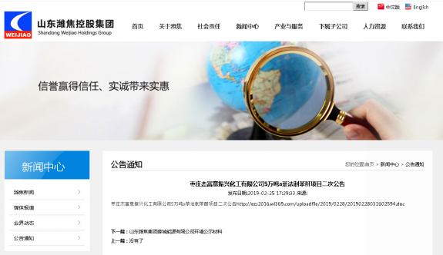
二次公示：网络公示截图

3.2.2 报纸
报纸公示采用枣庄日报，进行了两次公示，公示时间分别为2019年2月28日和2019年3月4日，载体选取符合《环境影响评价公众参与办法》（环保部令第4号）相关要求，照片如下：
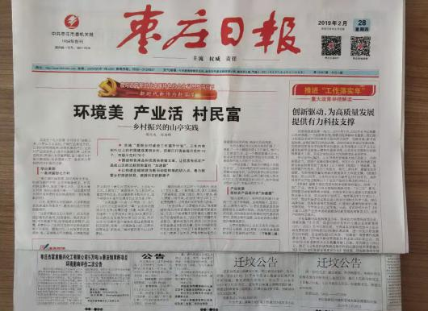
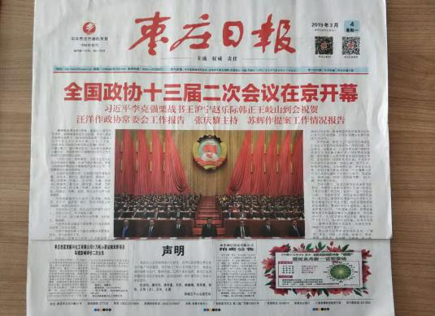
二次公示：报纸公示照片

3.2.3 张贴
二次公示分别在洪村、打席村、小甘霖村、东邹坞村、大甘霖村和庄头村六个村庄进行了张贴公示，时间为2019年2月28日，张贴村庄符合《环境影响评价公众参与办法》（环保部令第4号）相关要求。照片如下：
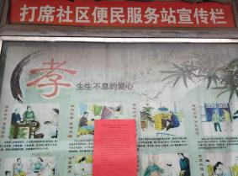
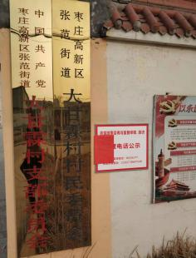
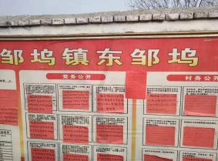
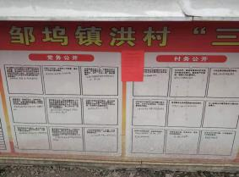
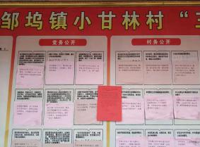
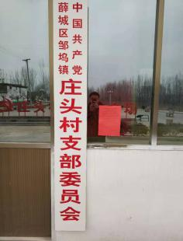
二次公示：张贴公示照片

3.3查阅情况
征求意见稿在枣庄杰富意振兴化工有限公司厂内设置了查阅场所，在公示期间未有相关人员前来查阅。

3.4公众提出意见情况
征求意见期间无公众提出意见。

4 其他公众参与情况
我单位于2017年8月份期间进行了公众参与问卷调查，调查范围主要为项目厂址附近的村民、企事业单位人员，共发放调查问卷206份，收回有效问卷200份。薛城区环保局针对本次问卷调查出具了核查意见，企业还在村委会开具了公众参与真实性证明，核查意见及真实性证明见附件。
本次参与调查的公众基本情况见表4-1，调查问题见表4-2。
表4-1 公众基本情况表
类 别 | 序号 | 内容 | 观点数 | 比例(%)
1、性别 | 1 | 男性 | 137 | 68.5
1、性别 | 2 | 女性 | 63 | 31.5
2、年龄 | 1 | 20岁以下 | 2 | 1.0
2、年龄 | 2 | 20～40岁 | 19 | 9.5
2、年龄 | 3 | 41～60岁 | 144 | 72.0
2、年龄 | 4 | 60岁以上 | 35 | 17.5
3、文化程度 | 1 | 小学毕业 | 45 | 22.5
3、文化程度 | 2 | 初中毕业 | 125 | 62.5
3、文化程度 | 3 | 大专或本科 | 30 | 15.0

表4-2 公众观点情况表
类 别 | 序号 | 内容 | 人数 | 比例(%) | 类 别 | 序号 | 内容 | 人数 | 比例(%)
1、您认为该项目区域的地表水质量现状如何？ | 1 | 污染非常严重 | 0 | 0 | 2、您认为该项目区域的环境空气质量现状如何？ | 1 | 污染非常严重 | 0 | 0
1、您认为该项目区域的地表水质量现状如何？ | 2 | 污染比较严重 | 0 | 0 | 2、您认为该项目区域的环境空气质量现状如何？ | 2 | 污染比较严重 | 0 | 0
1、您认为该项目区域的地表水质量现状如何？ | 3 | 一般 | 10 | 5.0 | 2、您认为该项目区域的环境空气质量现状如何？ | 3 | 一般 | 20 | 10.0
1、您认为该项目区域的地表水质量现状如何？ | 4 | 良好 | 190 | 95.0 | 2、您认为该项目区域的环境空气质量现状如何？ | 4 | 良好 | 180 | 90.0
3、您认为项目区域声环境质量现状如何？ | 1 | 污染非常严重 | 0 | 0 | 4、您认为项目区域地下水环境质量现状如何？ | 1 | 污染非常严重 | 0 | 0
3、您认为项目区域声环境质量现状如何？ | 2 | 污染比较严重 | 0 | 0 | 4、您认为项目区域地下水环境质量现状如何？ | 2 | 污染比较严重 | 0 | 0
3、您认为项目区域声环境质量现状如何？ | 3 | 一般 | 25 | 12.5 | 4、您认为项目区域地下水环境质量现状如何？ | 3 | 一般 | 22 | 11.0
3、您认为项目区域声环境质量现状如何？ | 4 | 良好 | 175 | 87.5 | 4、您认为项目区域地下水环境质量现状如何？ | 4 | 良好 | 178 | 89.0
5、您认为项目区域固体废物现状存放及处理情况如何？ | 1 | 污染非常严重 | 0 | 0 | 6、新项目建成后，您最关心的环境问题是什么？ | 1 | 空气污染 | 55 | 27.5
5、您认为项目区域固体废物现状存放及处理情况如何？ | 2 | 污染比较严重 | 0 | 0 | 6、新项目建成后，您最关心的环境问题是什么？ | 2 | 噪声污染 | 12 | 6.0
5、您认为项目区域固体废物现状存放及处理情况如何？ | 3 | 一般 | 45 | 22.5 | 6、新项目建成后，您最关心的环境问题是什么？ | 3 | 固废污染 | 10 | 5.0
5、您认为项目区域固体废物现状存放及处理情况如何？ | 4 | 良好 | 155 | 77.5 | 6、新项目建成后，您最关心的环境问题是什么？ | 4 | 环境风险 | 123 | 61.5
7、你对枣庄杰富意振兴化工有限公司现有工程环保工作的评价？ | 1 | 满意 | 178 | 89.0 | 8、新项目建成后，您认为是否会降低当地空气环境质量吗？ | 1 | 会 | 6 | 3.0
7、你对枣庄杰富意振兴化工有限公司现有工程环保工作的评价？ | 2 | 基本满意 | 22 | 11.0 | 8、新项目建成后，您认为是否会降低当地空气环境质量吗？ | 2 | 不会 | 194 | 97.0
7、你对枣庄杰富意振兴化工有限公司现有工程环保工作的评价？ | 3 | 不满意 | 0 | 0 | 8、新项目建成后，您认为是否会降低当地空气环境质量吗？ | 3 | 不表态 | 0 | 0
9、项目建成后，您认为是否会降低当地的水环境质量？ | 1 | 会 | 0 | 0 | 10、您认为项目建设地附近生态环境质量状况如何？ | 1 | 良好 | 195 | 97.5
9、项目建成后，您认为是否会降低当地的水环境质量？ | 2 | 不会 | 200 | 100.0 | 10、您认为项目建设地附近生态环境质量状况如何？ | 2 | 一般 | 5 | 2.5
9、项目建成后，您认为是否会降低当地的水环境质量？ | 3 | 不表态 | 0 | 0 | 10、您认为项目建设地附近生态环境质量状况如何？ | 3 | 较差 | 0 | 0
11、在采取了相关的环境风险防控措施后，您认为本次项目的建设是否可行？ | 1 | 可行 | 200 | 100.0 | 12、您对项目的开发建设持何态度？ | 1 | 赞成 | 200 | 100.0
11、在采取了相关的环境风险防控措施后，您认为本次项目的建设是否可行？ | 2 | 不可行 | 0 | 0 | 12、您对项目的开发建设持何态度？ | 2 | 不赞成 | 0 | 0
11、在采取了相关的环境风险防控措施后，您认为本次项目的建设是否可行？ | 3 | 不表态 | 0 | 0 | 12、您对项目的开发建设持何态度？ | 3 | 不表态 | 0 | 0

通过对公众参与的问卷调查统计分析可以看出，公众参与公共事务的积极性较高，对本项目的环境影响也有一定的认识，并对该项目的建设提出了较好的意见和建议。对有关环境和工程的调查内容分述如下：
(1) 95.0%的人认为目前项目区域地表水水质状况良好，5.0%的被调查者认为一般。
(2) 认为项目区域环境空气质量良好的为90.0%，认为一般的为10.0%。
(3) 认为项目区域声环境质量良好的为87.5%，认为一般的为12.5%。
(4) 认为项目区域声地下水环境质量良好的为89.0%，认为一般的为11.0%。
(5) 77.5%的被调查者认为项目区域固体废物现状存放及处理情况良好，认为一般的为22.5%。
(6) 27.5%的被调查者表示最关心的环境问题是空气污染，其次为环境污染占61.5%，固废污染：5.0%，噪声污染:6.0%。
(7) 89.0%的被调查者表示对公司现有工程环保工作表示满意，认为基本满意的为11.0%。
(8) 97.0%的被调查者认为项目建成后不会降低该区域空气环境质量，3.0%的被调查者认为会降低该区域空气环境质量。
(9) 100.0%的被调查者认为项目建成后不会降低该区域水环境质量。
(10) 针对项目建成后对当地生态环境质量的影响程度，认为良好的为97.5%，认为一般的为2.5%。
(11) 100.0%的被调查者认为在采取了相关的环境风险防控措施后，项目建设是可行的。
(12) 综合该项目建设将带来的影响，100.0%的被调查者赞成该项目的建设。
调查结论：在项目建设和企业生产中在严格贯彻国家有关环保规定，坚持达标排放、清洁生产等原则，确保将工程建设对环境的不利影响降至最低水平的前提下，100.0%的被调查者表示赞成项目的建设，公众无反对意见。

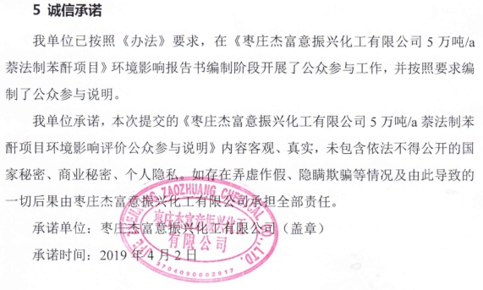

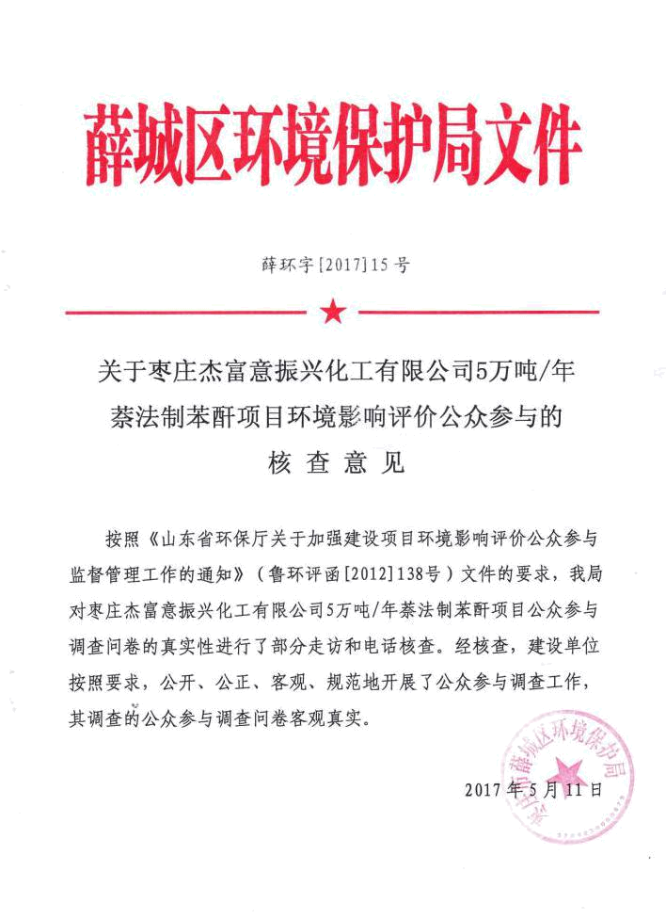
附件：

